URKUNDE

hat mit dem Team

Klasse: ________

beim

Brennballturnier
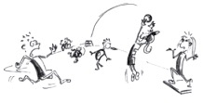

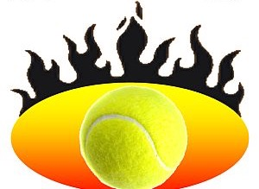

den ___. Platz errungen.

Bielefeld, Juni 2016

